REQUERIMENTO Nº 566/2021

SÚMULA: “Requer informações do Executivo junto Secretaria responsável se há estudo ou consta no cronograma a implantar no município o sistema de segurança e Identificação para os alunos da Rede Pública Municipal de Ensino”
Requeiro à Mesa, após ouvido o Douto Plenário na forma regimental vigente, seja oficiado ao Excelentíssimo Senhor Igor Soares Ebert, Prefeito Municipal Poder Executivo, juntamente com a secretaria responsável, se há estudo ou consta no cronograma a implantar no município o sistema de segurança e identificação para os alunos rede pública municipal de ensino.
Justificativa
Senhor Presidente: -
Senhores Vereadores: -
Senhoras Vereadoras: -
Se há estudo para implantar no município o sistema de segurança e identificação para os alunos da rede pública municipal de ensino. Tendo em vista que município já com a identificação dos alunos através dos uniformes escolares com este sistema irá tornar mais ainda o controle e a permanecia dos alunos nas aulas, evitando assim a evasão das salas de aula uma vez que este aluno será identificado por um sistema de biometria ou crachá com leitor de código de barra ou similares ,tudo isso gerenciado através de sistema integrado ao qual tanto a secretaria municipal de ensino quanto a direção da escola e também o professor antes de adentrar a sala saberão através de aplicativo quantos alunos estão na sala de aula bem como os faltosos , e em casa de falta os mesmo irão ser informado tudo isso em real através do aplicativo .
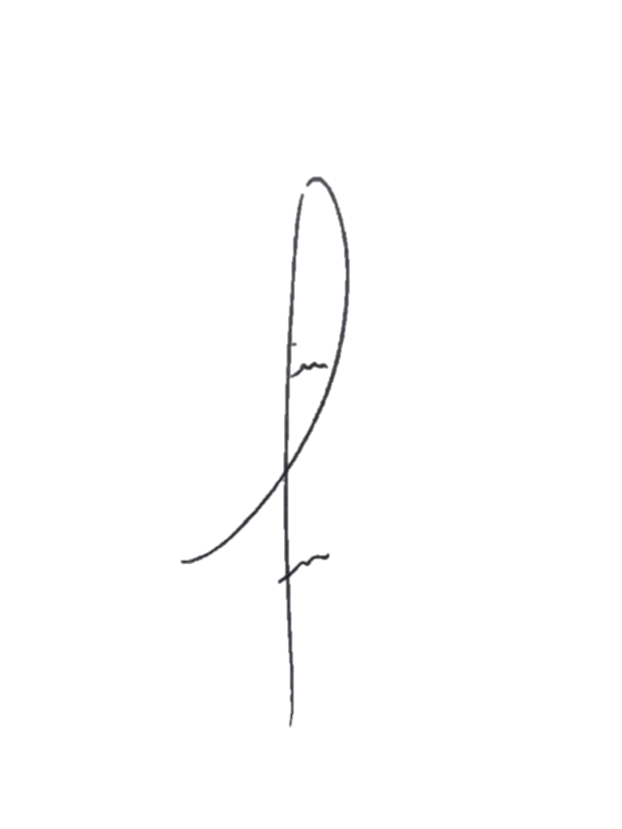
Com isso iremos evitar os desperdícios na preparação de merendas escolar uma vez todos saberão a quantidade exata de aluno na sala de aula.
Desta forma, ao Exmo. Sr. Prefeito que seja analisado a citada a cima sobre a viabilidade de criar tal Programa. Considerando a importância da matéria em questão, conto com apoio dos nobres pares para sua aprovação.

Sala das Sessões Benvindo Moreira Nery, 25 de janeiro de 2021.

DENIS LUCAS DE OLIVEIRA
VEREADOR

